Согласовано  Директор школы  __________ Н.Д. Каракулина | Утверждено  на общем сборе  детского объединения 14 мая 2024 года

План-сетка
работы летнего лагеря
с дневным пребыванием детей «Остров летних странствий»
МБОУ «Основная общеобразовательная Архангельская школа»
1 смена
03.06.24 Стоянка №1  «Встреча друзей»   | 1.Минутка безопасности «Правила  дорожного движения по дороге в лагерь и обратно»  2.Знакомство с режимом дня. Инструктажи по технике безопасности в лагере, по антитеррористическим мерам, безопасному поведению в окружающей среде.  3. Торжественная линейка с церемонией поднятия флага РФ, исполнение государственного гимна Российской Федерации  4. Конкурс рисунков на асфальте «Добрая дорога детства»  5. Торжественное открытие профильной смены «Безопасность дорожного движения».  6.Игра «Безопасный квест по ПДД»  7. Виртуальное путешествие  «История ПДД»  8.Практическое занятие по пожарной безопасности. Эвакуация детей  9. Подготовка к Выборам. «Интерактивные стратегии. Лидер»  10.Инструктаж «Меры безопасности на водных объектах в период купального сезона». Демонстрация видеофильма о безопасности на воде
04.06.24 Стоянка №2  День  «Основы безопасности жизнедеятельности»  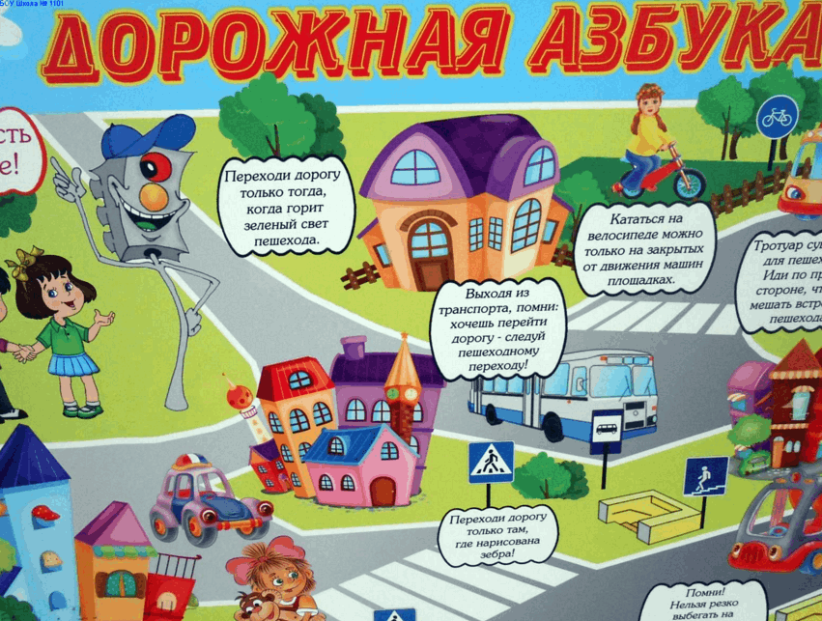 | 1.Линейка с церемонией поднятия флага РФ , исполнение государственного гимна Российской Федерации  2. Минутка здоровья «Личная гигиена летом»  3. Инструктаж о правилах предупреждения террористических актов и поведении во время захвата террористами »  4.Поездка в бассейн ДС «Аркада»  5. Познавательная игра «Знатоки ПДД»  - 6. Конкурс на лучший плакат «Соблюдайте правила движения!»  7. «Инсценировки опасных ситуаций на дороге и выход из них»  8. Предвыборная кампания. Агитационный день  9. Международный день невинных детей-жертв агрессии. Просмотр презентации  10. Практическая работа «Первая помощь при носовом кровотечении»  11. Архангельский СМДК.  Мастер-класс «Браслет-бабочка»  12. Архангельская модельная библиотека  Литературная игра  «В стране непрочитанных книг»  13.Минутка безопасности «Как вести себя  при встрече с незнакомым человеком»
05.06.24 Стоянка №3  «День пешехода»  День единых действий Всероссийская акция, посвященная Всемирному Дню охраны окружающей среды  5 июня.   | 1. Линейка с церемонией поднятия флага РФ исполнение государственного гимна Российской Федерации  2. Минутка здоровья «Зеленая аптечка» (первая помощь при укусах насекомых)  3.Презентация «Осторожно! Дикорастущие растения и ядовитые грибы»  4.Деловая игра «Выбор»    5. Поездка в ДС «Аркада»-батутный парк  6. Тематический час «Сбережём Землю родную». Конкурс костюмов из бросового материала «Эко-мода»  7. Конкурс «Дорожные посиделки»  8. Выставка-совет с созданием памяток по БДД.  Распространение памяток среди родителей  9. Конкурс рисунков «Не шути с огнём!»  10. Малая спартакиада под девизом:  «Мы за здоровый образ жизни»  11.Архангельский СМДК.  Игра по ПДД «Знай и повторяй!»  12. Профилактика травматизма в летний период
06.06.24 Стоянка №4  «День инспектора ГИБДД»  День единых действий  День русского языка  6 июня   | 1.Линейка с церемонией поднятия флага РФ, исполнение государственного гимна Российской Федерации  2. Минутка здоровья «Солнечный ожог. Первая помощь при ожоге».  3. Экскурсия в музей «Дорогами мужества»  в г. Старый Оскол  4. «В дорогу за сказками» - викторина по творчеству А.С.Пушкина  5. Театрализация сказок А.С.Пушкина  6. Веселые старты «Инспектора и пешеходы».  7. Видеозал «Мультики по ПДД».  8. Практическое занятие по пожарной безопасности. Эвакуация детей  9.Архангельский СМДК. Кинопоказ «Сказка о царе Салтане» к юбилею А.С. Пушкина  10. Архангельская модельная библиотека  Поэтический сенквейн  «В волшебной Пушкинской стране»  11. Минутка безопасности  «Как вести себя при обстреле»
07.06.24Стоянка №5  «День водителя»   | 1Линейка с церемонией поднятия флага РФ, исполнение государственного гимна Российской Федерации  2. Минутка здоровья «Правила поведения при укусе клеща»  3. Поездка в бассейн ДС «Аркада»  4. Спортивное мероприятие:  «Весёлая спартакиада»  5. Беседа «Такие разные водители»  6. Познавательная игра  «Предупредительные сигналы водителей»  7. Пантомима «Транспортные средства»  8.Мастер-класс «Мой автомобиль»  9. Конкурс Супер«пешеходы» против супер«водителей»  10. Практическое занятие по пожарной безопасности. Эвакуация детей  11. Изготовление памяток «Сбережём лес от пожара», размещение их на территории села Архангельское  11 Архангельский СМДК  Игровая программа для детей «Осторожно, огонь!»  12. Беседа «Поведение на железной дороге»
10.06.24Стоянка №6  «День велосипедиста»  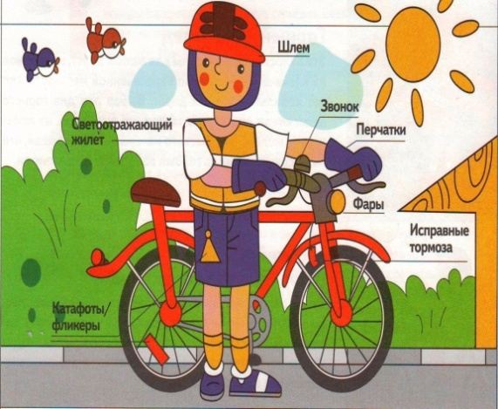 | 1.Линейка с церемонией поднятия флага РФ, исполнение государственного гимна Российской Федерации  2. Минутка здоровья «Первая помощь при ушибах»  3. «О, спорт!»- спортивный час  - 4. Беседа «Правила для велосипедистов».  5. Конкурсная программа «Юный велосипедист»  6. Угадай-шоу «Герои сказок и мультфильмов и их средства передвижения»  7. Игра «Опасный водоем»  8. Минутка безопасности «Один дома...».
11.06.24 Стоянка №7  День России в стране Дорожной безопасности  День единых действий  Всероссийская акция, посвященная Дню России,  12 июня.   | 1. Торжественная линейка:  «Россию славлю!» с церемонией поднятия флага РФ, исполнение государственного гимна Российской Федерации  2. Минутка здоровья «Друзья Мойдодыра и наше здоровье» Беседа «Пищевые отравления летом»Первая медпомощь при пищевом отравлении  3. Поездка на выставку «Железно!»  4. Русские народные игры на свежем воздухе  5. Познавательно – игровая программа «Без конца, без края – все страна родная!»  6 . Тематический час «Мой край - частица большой страны»  7. Театрализованная эстафета по ПДД  «Зебра на каникулах», конкурс «А вам СЛАБО!?»,  8.Конкурс плакатов «Будь осторожен на воде. Правила поведения вблизи водоёмов».  Распространение плакатов среди родителей.  9 Архангельский СМДК .  Мастер -класс «Ромашка-триколор!»  10. Архангельская модельная библиотека  Исторический микс «Россия –Родина моя»  11. Минутка безопасности «Как вести себя  при обнаружении БПЛА»
13.06.24 Стоянка №8  «День дорожных знаков».  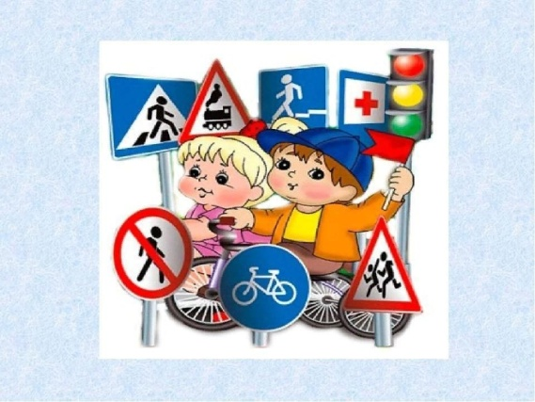 | 1.Линейка с церемонией поднятия флага РФ, исполнение государственного гимна Российской Федерации  2.Утренняя зарядка «Собирайся детвора!»  3. Поездка в бассейн ДС «Аркада»  4.Спортландия «Спорт любить – сильным и здоровым быть».  5.Минутка здоровья «Бывают ли привычки  невредными?»  - 6. Викторина «Угадай назначение дорожного знака».  - 7. КТД «Изготовление дорожных знаков»  8. Конкурс рисунков «Волшебные дорожные знаки» (Письмо-обращение водителю).  9. Видеосалон «Урок безопасности»  10. Конкурс рисунков «Дети против наркотиков»  11. Архангельский СМДК  Игровая программа «Ура, каникулы!» с просмотром детских мультипликационных фильмов.  12. Архангельская модельная библиотека  13 Минутка безопасности «Правила  поведения при пожаре в лесу»
14.06.24 Стоянка №9  «Школа светофорных  наук»  «Азбука мудрого пешехода»   | 1.Линейка с церемонией поднятия флага РФ, исполнение государственного гимна Российской Федерации  2.Практикум «Первая помощь при ссадинах и порезах»  3. Спортивный конкурс «Кто самый быстрый?»  4.Торжественная церемония закрытия профильной смены. Игра- путешествие «Красный, желтый , зеленый»  4. Праздничное мероприятие «Минута славы»  5.«Почта пожеланий»  6. Конкурс «Мисс и мистер дорожных правил»  7. Тематическая Дискотека «Перекресток семи дорог»  8.Архангельский СМДК. Музыкально-развлекательная программа  9. Викторина на тему: «Усвоил ли ты правила безопасного поведения на воде?» Правила оказания первой помощи утопающим  10. Архангельский СМДК  Разговор с детьми «Осторожно,терроризм!»  11. Архангельская модельная библиотека  Час полезной информации «Жизнь прекрасна-  не губи ее»  12.Инструктаж «Правила техники безопасности в летний период»
 | 
 | Старшая вожатая Жаркова Т.С.

